Triedenie uskladnenej zeleniny
Na uskladnenie vyberte dobre vyvinuté, nepoškodené a zdravé plody. Zeleninu a ovocie by ste nemali skladovať spoločne. To sú len niektoré zo základných informácií, ktoré by ste mali vedieť pred tým, ako sa rozhodnete uskladniť svoju dopestovanú úrodu.

Mrkva
Mrkva vydrží na záhone do príchodu mrazov, ale bohužiaľ je tu iná komplikácia, ktorá ju ohrozuje. Sú to hlodavce, ktoré si na nej radi pochutnávajú, preto je asi lepšie ju uskladniť. Aby vydržala čo najdlhšie pri zbere ju neočisťujte od zeminy a zvoľte pre ňu debničku s pieskom. Ideálny je riečny piesok, ktorý by mal byť trošičku vlhký. Mrkvu naukladajte do debničky tak, aby sa jednotlivé kusy nedotýkali a zasypte pieskom. Debničku uložte na čo najchladnejšie miesto, ale na také, aby v ňom nehrozil mráz. Ideálne sú na to pivnice či garáže. Mrkva takto v piesku na tmavom a chladnom mieste vydrží takmer 6 mesiacov.

Petržlen
Uskladnite ako mrkvu.

Cvikla
Ak plánujete uskladniť cviklu na zimu, najlepšie urobíte, keď do pivnice uložíte buľvy s priemerom 5 až 10 cm, ktorú sú už úrodou neskoršieho výsevu. Aby boli čo najkvalitnejšie, treba im dopriať vlhké a chladné prostredie. Skladujte ich podobne ako mrkvu vo vlhkom piesku, ináč hrozí, že budú už po niekoľkých týždňoch buľvy vráskavé a "gumené".

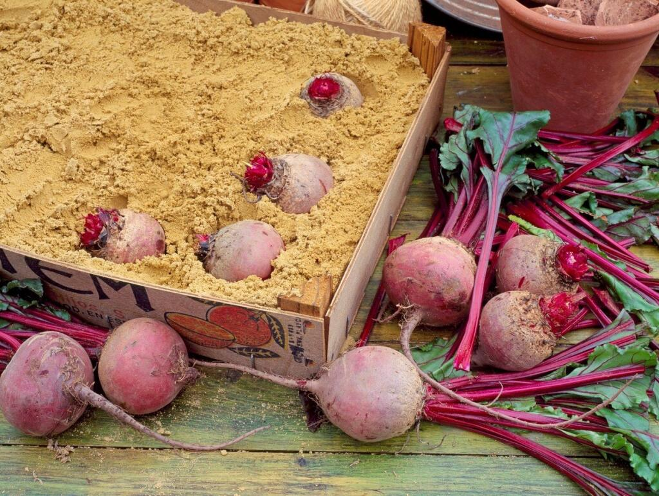

Kaleráb
Neskorý kaleráb sa zberá od septembra až do novembra. Pred zberom je dobré prestať ho zavlažovať. Kaleráb rovnako ako mrkvu môžete skladovať v debničke s pieskom či substrátom a uložiť ho do chladnej pivnice. Pred uskladnením z neho odstráňte listy, ale ponechajte mu korienky, aby nevznikla rana. Korienky môžete prípadne skrátiť. Optimálna teplota je okolo 0 °C a vlhkosť vzduchu okolo 90 percent.
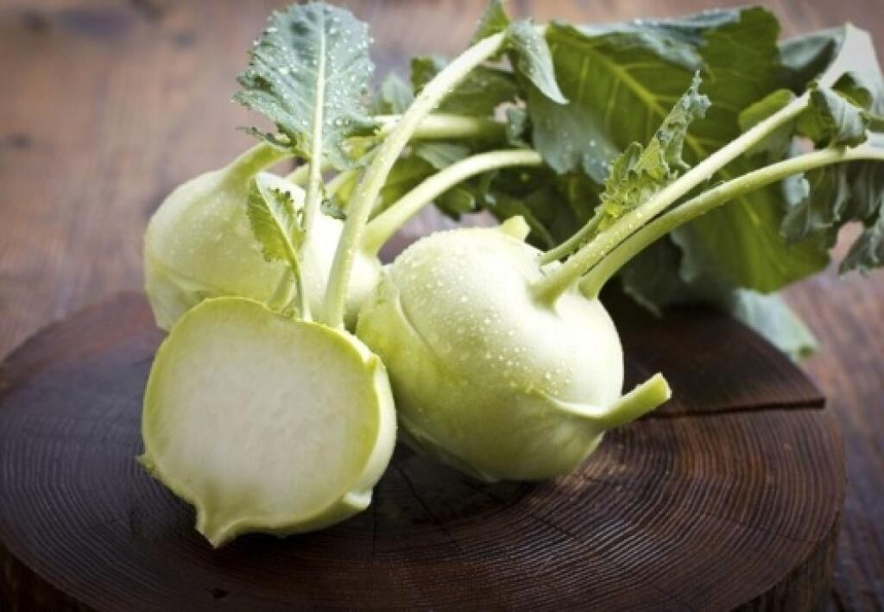
zdroj

Cibuľa
Cibuľu zapleťte so špagátom do vrkoča a zaveste na suché a vzdušné miesto s teplotou tesne nad bodom mrazu (2 až 3 °C). Môžete ich uskladňovať aj v sieťkach alebo pančuchách. Taktiež ju možno uložiť na povalu na slamu. Určite sa vyvarujte skladovaniu vo vlhkých priestoroch. Cibuľu skladujeme v suchých, chladných a dobre vetrateľných priestoroch. Môžeme ju uložiť aj na povale vo vrstve slamy, aby nezmrzla. Nemali by sme ju uskladniť vo vlhkej pivnici.
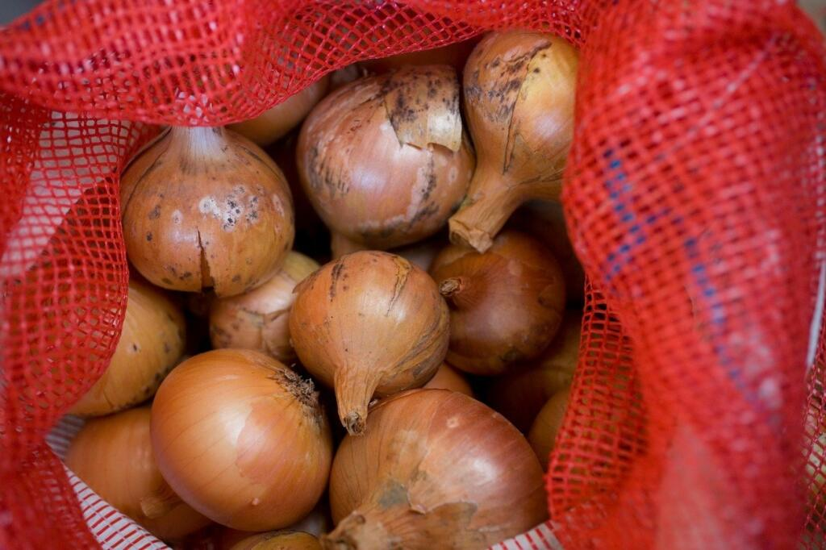

Zeler
Zeler môžete podobne ako mrkvu skladovať v debničkách s pieskom v tmavej a chladnej pivnici. Taktiež ho môžete mať aj voľne v debničkách. Pri teplote 0 až 1 °C a 90- až 95-percentnej vzdušnej vlhkosti vydrží uskladnený až vyše štyroch mesiacov.
